1 Что такое научно-практическая конференция?

Ответ: конференция, содержащая как теоретические знания, так и какой-то практикум.

2 Какую информацию следует разместить в буклете: информационное письмо, требования к публикации, программа, информация о возможных экскурсиях и других мероприятиях для участников и гостей конференции в их свободное время и др.

Ответ: город, место, время и дата проведения, условия допуска, программа (кратко) участники (если есть интересные спикеры).

3 Зачем нужна визитка - бейдж участника, какую информацию она должна содержать?

Ответ: для того, чтобы можно было отличить участника от организатора. Для контроля допуска на территорию проведения мероприятия. Лично мне приятно хранить всякие памятные штуки с конференций, для меня это важно.

4 Какую информацию должен содержать сертификат участника?

Ответ: информацию, отражающую прохождение или участие в конференции, имя, фамилию

Буклет

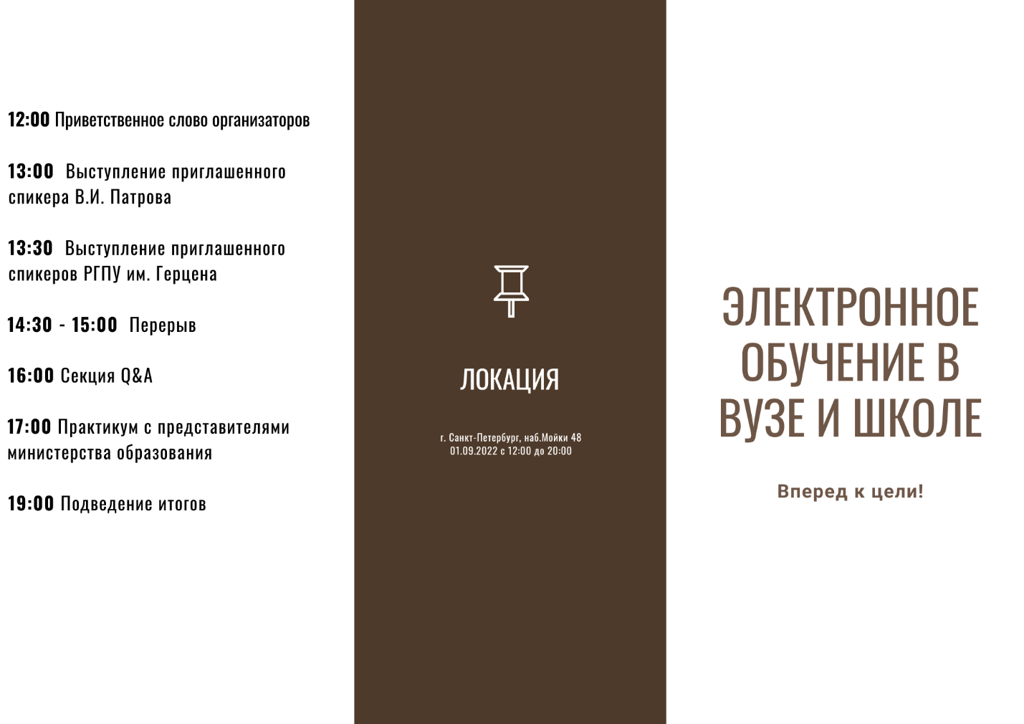

Сертификат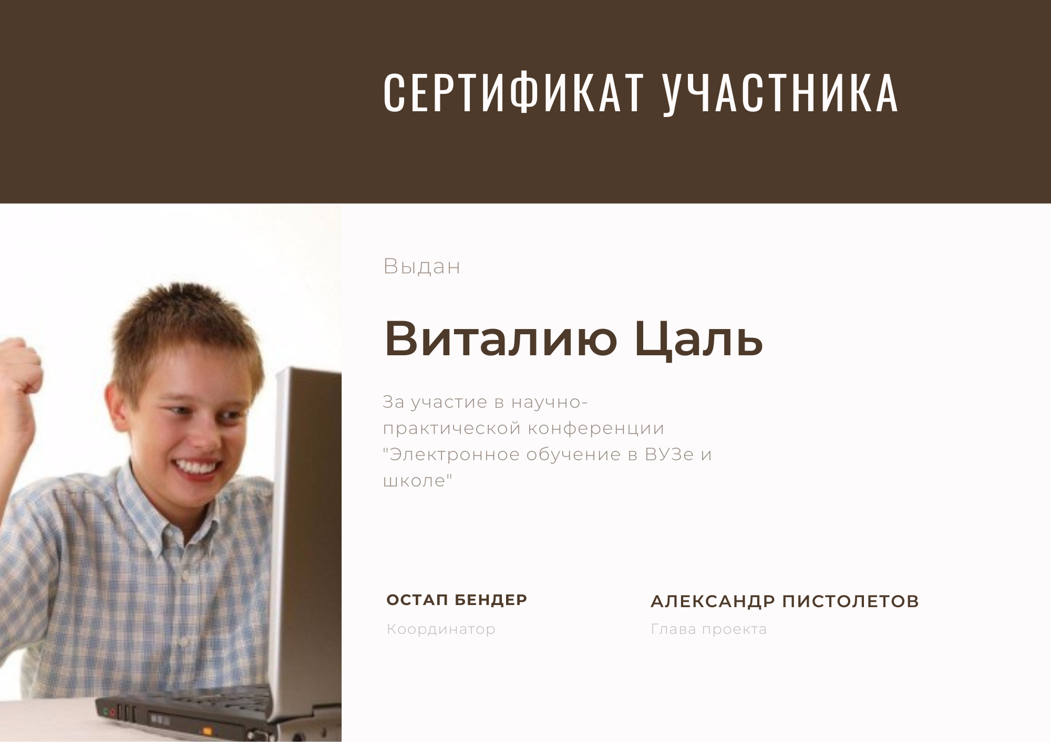

Визитка

